Analyse du travail en groupe :

Nous allons commencer l’analyse du travail de groupe avec la production. Nous sommes satisfaits de notre travail, qui est bien entendu, le résultat d’un effort collectif. Nous avons organisé plusieurs réunions, notamment vers l’approche de la date de rendu. Pour ce qui est de nos points de vues, nous avions à peu près les mêmes idées en têtes, ou étions d’accord avec idées de chacun la plupart du temps.

Nous nous sommes constitué car nous nous entendions plutôt bien, et cette bonne ambiance c’est maintenue tout au long de notre projet. Nous nous sommes mutuellement venus en aide régulièrement, et comme évoqué auparavant, nos opinions étaient assez similaires.

Nous avons communiqué à l’aide de l’application Discord, Nous avons créé un groupe réservé au projet tuteuré, où nous communiquions à l’écrit dans des salons prévus pour, ainsi que à l’oral, nos réunions par exemple se sont faites sur Discord. Les deux raisons principales à notre utilisation de ce réseau social est premièrement son côté très pratique, nous pouvions nous joindre presque à tout moment, si l’on a besoin d’aide, une question, mais aussi à cause du confinement. Nous n’avons pas pu faire nos réunions en présentiel, et nous avons par conséquent utilisé Discord.

Malgré le confinement lors de la seconde moitié de ce premier semestre, qui pour certains d’entre nous est notre premier semestre dans le supérieur, notre organisation tout au long de ce projet était bonne, le dirigeant a correctement réparti les différentes tâches au sein du groupe, et a bien joué son rôle. Nos échanges écrits sont gardés sur le groupe Discord dédié au projet, cependant nous avons pas gardé la trace de chaque réunion en détail, même si nous avons noté la plupart du temps les choses importantes de côté. Voici notre diagramme de Gantt :
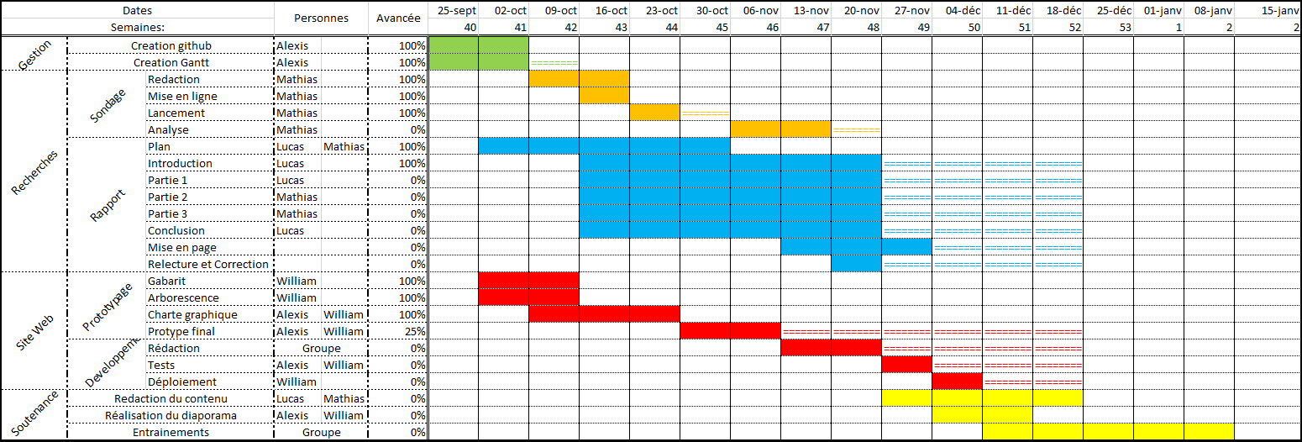
Chaque couleur correspond respectivement à la gestion, les recherches, le site web et la soutenance.
Les couleurs pleines représentent les délais prévus au début du projet, tandis que les symboles « = » nous montrent les délais réels. Nous pouvons voir que nous avons pris du retard par rapport au dates initialement prévues, mais nous avons tout de même réussi à finir dans les temps.

Nous estimons avoir tous contribué de manière significative au projet, le travail de chacun était consultable sur le Github dédié au projet tuteuré. Chacun était libre d’exprimer son point de vue.

Nous avons plusieurs fois quand nécessaire demandé de l’aide aux tuteurs, sauf pour la partie éco-droit, où nous aurions dû afin d’élargir nos recherches, mais nous y avons pas pensé.

Le groupe n’a pas eu de problème de motivation, et nous sommes tous d’accord pour dire que la création de notre site web ainsi que la rédaction de notre rapport et la préparation de notre soutenance ont été adaptés à un premier semestre.

